15.04.2020 r. środa
Witajcie!

Święta Wielkanocne mamy już za sobą. Mamy nadzieję, że po przerwie świątecznej
jesteście wypoczęci i pełni sił wróciliście do „wirtualnej” świetlicy.
Jeśli spodobały się Wam nasze przedświąteczne pomysły to dziś jeszcze dwie propozycje, które kojarzyć się Wam będą z minionym okresem.

- Klamerkowe baranki.

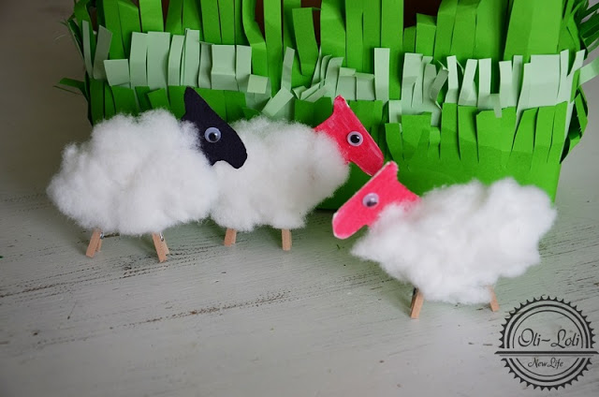
Potrzebne materiały:
- klamerki drewniane do bielizny,
- karton, może być też tekturka z bloku rysunkowego lub technicznego,
- klej, nożyczki, wata, flamastry,
- ozdoby: oczka- gotowe lub samodzielnie wykonane.
Z grubszego papieru wycinamy tułów, doklejamy watę i detale. Dodajemy nóżki
z klamerek i już mamy stado baranków. W zależności od wielkości użytych klamerek baranki będą małe lub duże.
A teraz niespodzianka dla łasuchów!
- „Muffinkowe owieczki”

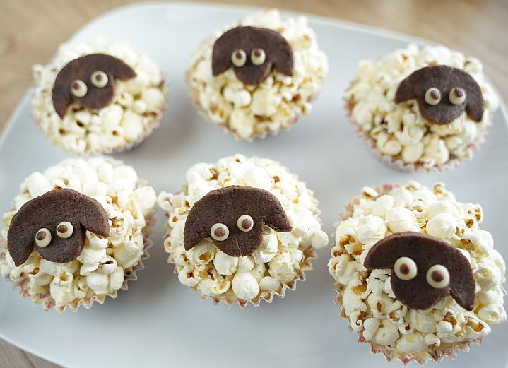

Potrzebne składniki:
- ½ szklanki oleju,
- 1 szklanka mleka,
- 2 jajka,
- 2 szklanki mąki pszennej,
- ¾ szklanki cukru,
- 3 czubate łyżki kakao,
- 1 czubata łyżeczka proszku do pieczenia,
- kilka kropel zapachu migdałowego.
Do ozdobienia:
- 2 białe czekolady
- 1/5 szklanki mleka,
- 100g masy marcepanowej,
- 1 łyżeczka kakao,
- popcorn.
Wykonanie:

- Suche składniki (mąka, cukier, proszek do pieczenia, kakao) mieszamy w jednej misce.
- W drugiej misce mieszamy mokre składniki (olej, mleko, jajka, olejek migdałowy).
- Mokre składniki wlewamy do suchych i mieszamy łyżką.
- Papilotki do muffinek wypełniamy w 2/3 powstałą masą.
- Pieczemy w temperaturze 200 stopni C przez około 20 minut.
Teraz zabieramy się za przystrojenie:
- Białą czekoladę rozpuszczamy w mlecznej kąpieli. Po wystygnięciu wstawiamy do lodówki aż powstała masa zrobi się gęsta.
- Przygotowujemy popcorn lub wykorzystujemy gotowy ze sklepu.
- Z masy marcepanowej odrywamy kawałek, aby wykonać małe kuleczki – oczy owieczek. Pozostałą część zagniatamy z kakao. Kakaową masę wałkujemy i wykrawamy z niej kształt głowy owieczki (można wcześniej przygotować szablon z tektury).
- Muffinki smarujemy czekoladową masą i doklejamy popcorn. Za pomocą masy czekoladowej doklejamy głowy owieczek i robimy oczy formując kulki z białej masy marcepanowej.
I mamy nasze muffinkowe owcze stadko!
Smacznego! 😊

Mamy nadzieję, że spodobały się Wam nasze dzisiejsze pomysły. W wolnym czasie możecie je wykonać z pomocą Rodziców. Jeśli chcecie się pochwalić swoją pracą, z której jesteście dumni - zróbcie zdjęcia i prześlijcie na adres mailowy: swietlica@ssp72.pl Po powrocie do Szkoły stworzymy z nich Galerię „wirtualnej” świetlicy.

Pozdrawiamy wszystkich serdecznie! 😊
Trzymajcie się zdrowo!

Zespół nauczycieli świetlicy szkolnej

